8.2 重力 力的示意图

1．下列估测最接近事实的是

A．人体正常体温约为42℃

B．一个初中生的体重约为500kg

C．中学生的身高越为1.60cm

D．两个普通鸡蛋重约为1N

2．如图所示的图像中，能正确反映重力和质量关系的是

*m/*kg

*m/*kg

m*/*kg

A

B

C

D

*m/*kg

*G/*N

*G/*N

*G/*N

*G/*N

3. “鸡蛋撞地球”的实验中，实验者把装有鸡蛋的装置挂在3个气球下面，使其从三楼落下，结果鸡蛋落地时完好无损，其主要原因是减少了鸡蛋的 （ ）

A．重力

B．浮力

C．下落时间

D．着地速度

4. 关于重力，下列的说法中正确的是 ( )

A．地球对物体的吸引力就是物体的重力

B．在空中向上运动的物体不受重力作用 C．重力的方向总是垂直向下的

D．抛出去的物体总会落向地面，这是由于物体受到重力作用的缘故

5.重为2N的物体可能是（   ）

A. 物理书

B. 一个图钉

C. 一个鸡蛋

D. 一只鸡

6.如图所示，一根羽毛放置在长木片上，并保持静止状态．下列对羽毛受到重力的分析中错误的是（）

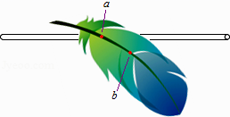

A.重力大小等于木片对它的支持力

B.重力方向是竖直向下的

C.重心位置在羽毛上的a点

D.重心位置在羽毛上的b点

7. 站在商场自动扶梯的水平台阶上随自动扶梯匀速上升的顾客（ ）

A．受到重力． 支持力和摩擦力作用

B．运动状态保持不变

C．相对台阶保持静止

D．机械能保持不变

8.关于“不倒翁”不倒的原因正确的是（　　）

A. 重心很低

B. 重心很高

C. 重心不在物体上

D. 里面有特殊装置

9．画出图中鸡蛋受到的重力*G*的示意图。

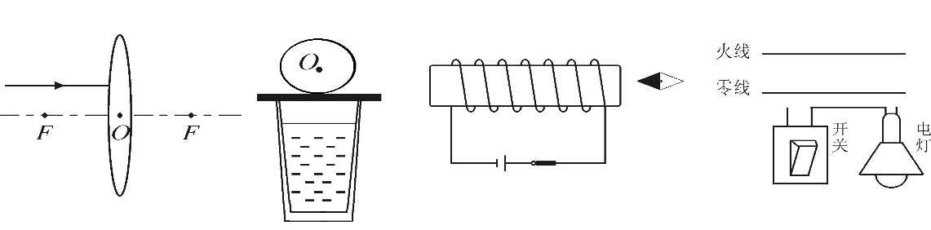

10．如图所示，一物体*A*静止在斜面上，作出物体*A*所受重力的示意图。

*A*

11．请你读出下图所示的各测量工具的示数，并把它们填写在下面的横线上：木块的长度是 cm；物体的重力为__________N。

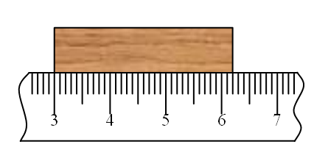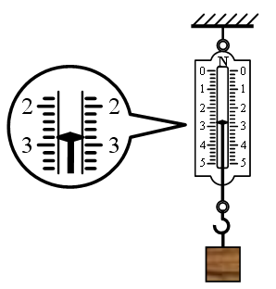

12． “嫦娥三号”月球探测器携带的“玉兔”月球车在月球上开始工作，如图所示，这是人类时隔37年再次在月球表面开展探测工作，展示了我国强大的科技综合实力．月球车在月球表面的重力＿＿＿＿＿（选填“大于”、“小于”或“等于”）它在地球表面的重力；月球车在月球表面的质量＿＿＿＿＿（选填“大于”、“小于”或“等于”）它在地球表面的质量．

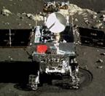

13. 地球附近物体都要受到重力，小明同学认为物体的重力大小与物体的质量有关，他用天平． 钩码． 弹簧测力计进行了探究．

（1）你________________ （选填“同意”或“不同意”）物体的重力大小与物体的质量有关依据是________________

（2）如图甲是他第2次测量中弹簧测力计的读数，该测力计的量程是_______ N，分度值是_______ N，请将此时测力计的示数填人下表的空格处．

|  |  |  |  |  |
| --- | --- | --- | --- | --- |
| 次数 | 1 | 2 | 3 | 4 |
| 质量m/kg | O.1 | 0.2 | 0.3 | 0.4 |
| 重力G/N | l | ________________ | 3 | 4 |

（3）请你根据表格中的实验数据，在图乙中作出重力随质量变化的图象．

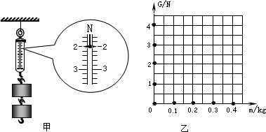

（4）由图象可知：物体的重力跟物体的质量成________________ ．

（5）若干年后，小明在我国建成的太空站工作时，你认为他用同样的器材_______ （选填“能”或“不能”）完成该探究．

14． 滑冰运动员和冰刀的总质量是60kg, （g取10N/kg）

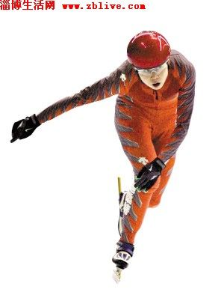

求：王蒙受到的重力是多少？

答案

1．下列估测最接近事实的是

A．人体正常体温约为42℃

B．一个初中生的体重约为500kg

C．中学生的身高越为1.60cm

D．两个普通鸡蛋重约为1N

1.D

2．如图所示的图像中，能正确反映重力和质量关系的是

*m/*kg

*m/*kg

m*/*kg

A

B

C

D

*m/*kg

*G/*N

*G/*N

*G/*N

*G/*N

2.A

3. “鸡蛋撞地球”的实验中，实验者把装有鸡蛋的装置挂在3个气球下面，使其从三楼落下，结果鸡蛋落地时完好无损，其主要原因是减少了鸡蛋的 （ ）

A．重力

B．浮力

C．下落时间

D．着地速度

3． D

4. 关于重力，下列的说法中正确的是 ( )

A．地球对物体的吸引力就是物体的重力

B．在空中向上运动的物体不受重力作用 C．重力的方向总是垂直向下的

D．抛出去的物体总会落向地面，这是由于物体受到重力作用的缘故

4． D

5.重为2N的物体可能是（   ）

A. 物理书

B. 一个图钉

C. 一个鸡蛋

D. 一只鸡

5. A

6.如图所示，一根羽毛放置在长木片上，并保持静止状态．下列对羽毛受到重力的分析中错误的是（）

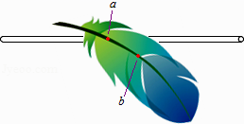

A.重力大小等于木片对它的支持力

B.重力方向是竖直向下的

C.重心位置在羽毛上的a点

D.重心位置在羽毛上的b点

6. D

7. 站在商场自动扶梯的水平台阶上随自动扶梯匀速上升的顾客（ ）

A．受到重力． 支持力和摩擦力作用

B．运动状态保持不变

C．相对台阶保持静止

D．机械能保持不变

7． BC

8.关于“不倒翁”不倒的原因正确的是（　　）

A. 重心很低

B. 重心很高

C. 重心不在物体上

D. 里面有特殊装置

8. A

9．画出图中鸡蛋受到的重力*G*的示意图。



9.

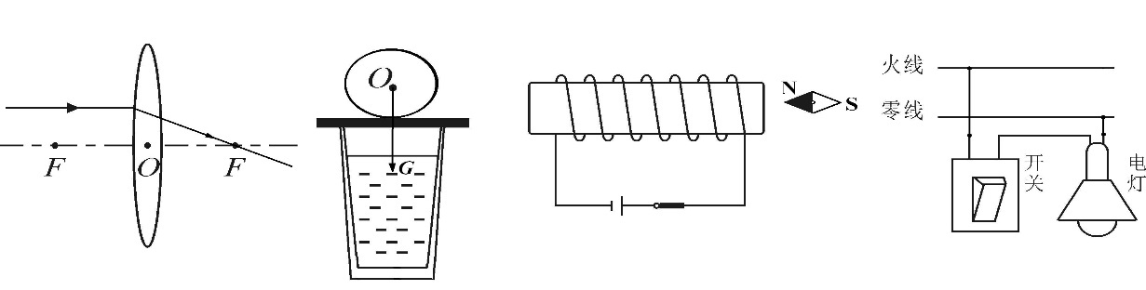

10．如图所示，一物体*A*静止在斜面上，作出物体*A*所受重力的示意图。

*A*

10.

*A*

*G*

11．请你读出下图所示的各测量工具的示数，并把它们填写在下面的横线上：木块的长度是 cm；物体的重力为__________N。



11.3.20 2.8

12． “嫦娥三号”月球探测器携带的“玉兔”月球车在月球上开始工作，如图所示，这是人类时隔37年再次在月球表面开展探测工作，展示了我国强大的科技综合实力．月球车在月球表面的重力＿＿＿＿＿（选填“大于”、“小于”或“等于”）它在地球表面的重力；月球车在月球表面的质量＿＿＿＿＿（选填“大于”、“小于”或“等于”）它在地球表面的质量．



12.小于 等于

13. 地球附近物体都要受到重力，小明同学认为物体的重力大小与物体的质量有关，他用天平． 钩码． 弹簧测力计进行了探究．

（1）你________________ （选填“同意”或“不同意”）物体的重力大小与物体的质量有关依据是________________

（2）如图甲是他第2次测量中弹簧测力计的读数，该测力计的量程是_______ N，分度值是_______ N，请将此时测力计的示数填人下表的空格处．

|  |  |  |  |  |
| --- | --- | --- | --- | --- |
| 次数 | 1 | 2 | 3 | 4 |
| 质量m/kg | O.1 | 0.2 | 0.3 | 0.4 |
| 重力G/N | l | ________________ | 3 | 4 |

（3）请你根据表格中的实验数据，在图乙中作出重力随质量变化的图象．



（4）由图象可知：物体的重力跟物体的质量成________________ ．

（5）若干年后，小明在我国建成的太空站工作时，你认为他用同样的器材_______ （选填“能”或“不能”）完成该探究．

13． （1）同意 质量增大为原来的几倍，重力也增大为原来的几倍

（2）0～5 0.2 2

（3）如图所示

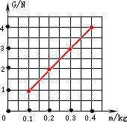

（4）正比 （5）不能

14． 滑冰运动员和冰刀的总质量是60kg, （g取10N/kg）



求：王蒙受到的重力是多少？

14.